**ג - מ ידע**

**31 מרץ 2020**

**ו' ניסן תש"פ**

**נייד : 050/5459426**

**פקס: 02/6560615**

**ע"מ: 054851647**

**morgidon@mail.gov.il**

**לכבוד,**

**מוזיאון ידידי ציון**

**מנכ"ל קטליסט / מר, רמי לוי**

**סמנכ"ל שיווק / מר אילן סקולניק**

**הנדון :שימוש במשאבי המוזיאון בימי הקורונה לטובת משטרת ישראל וצה"ל**

**רמי ידידי שלום.**

1. **לאור תקנות לשעת חירום, אשר פורסמו היום , ע"י ראש הממשלה, מר בנימין נתניהו, לשם מניעת התפשטות וצמצום הנגיף קורנה, על פי סעיף 39 בחוק יסוד לממשלה.**
2. **משטרת ישראל, תתוגבר בסד"כ מורחב באמצעות כוחות צה"ל סדירים לשם אכיפת החוק, ובכלל זה עוצר והגבלת התנועה.**
3. **למשטרת ישראל, מחוז ירושלים ומשמר הגבול, יש את עיקר הסד"כ הצה"לי לאכיפת החוק בהתאם לאתגרים הנמצאים בתחום המחוז, ובמיוחד האוכלוסיות החרדיות והערביות במזרח ירושלים.**
4. **מחוז ירושלים ישמח לקבל לרשותו, את השימוש באולמות המוזיאון, בחדרי הכיתות ובחצרות הנלווים. (לא בבניין הפעלת המיצגים).**
5. **השימוש יעשה בעיקר עבור, כוחות צה"ל המתגברים את המחוז, לצרכי לינה והתארגנות ליציאה למשימות.**
6. **המזון יהיה באחראיות צה"ל לאספקה של עצמו, והאיכלה תתבצע בחצר המרכזית.**
7. **משטרת ישראל והמחוז, יעשו שימוש לצרכי הדרכה, תדריכים, מנוחה, והתארגנות לוגיסטית.**
8. **מוסכם כמובן שמשטרת ישראל לא תשלם בעבור השימוש במתקנים, ולא תישא בעלויות של חשמל, מים, וניקיון.**
9. **על המוזיאון יהיה להעמיד אדם עם מפתחות ולהגביל את התנועה שלא לאזור המשרדים.**
10. **המוזיאון לא צריך לספק אוכל ואמצעים.**
11. **יישר כוח על ה "הנני" של המוזיאון.**
12. **לבקשתך אודה.** 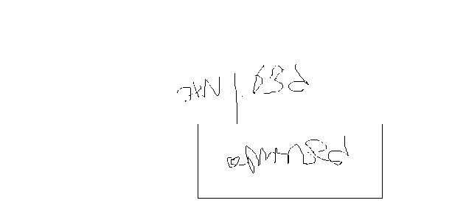

**ג - מ ידע**

**נצ"מ (דימ') גדעון מור**

**מצרף נספח החלטת ראש הממשלה לימי החירום**